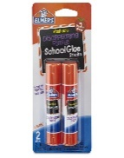
3rd Grade School Supplies 2022-2023
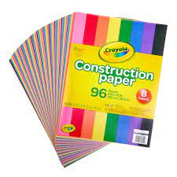
Pencil pouch (not box) 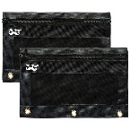 1 pack of 2 jumbo glue sticks 4 pack black dry erase markers 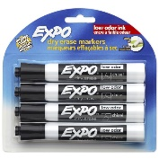 construction paper
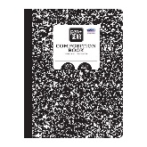
2 plastic (3) pronged folders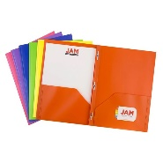3 composition notebooks
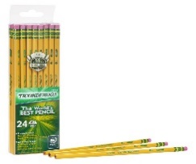
scissors 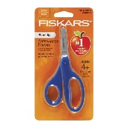colored pencils 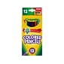

Pack of erasers (large block ones)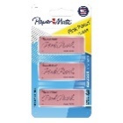2 packs of pencils
1 pack of highlighters 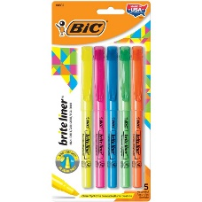1 box of 48 crayons 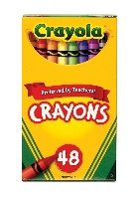
1 pack of coloring markers 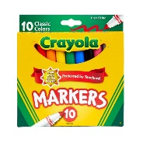notebook paper 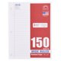

Headphones with microphone 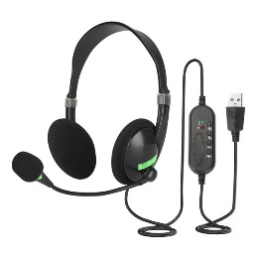
2 containers of disinfecting wipes 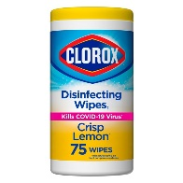
2 tissue boxes 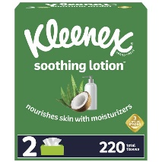
hand sanitizer 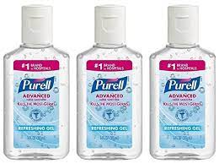

$10 for 3rd Grade tshirts (to be ordered) 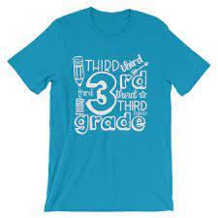

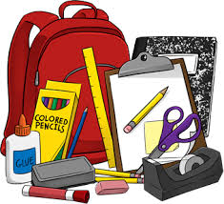
Lista de Útiles Para 3° Grado 2022-2023
Bolsa de lápices (no caja)
- paquete de 4 palos de pegamento
Paquetes de 4 marcadores de borrado en seco negro
2carpetas de plástico de 3 puntas Un par de Tijeras
3cuadernos de composición2 paquetes de lápices
1 caja de 48 crayones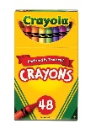
Paquete de gomas de borrar (bloques grandes)
- paquete de marcadores resaltadores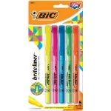

1paquete de marcadores para colorear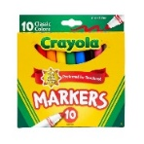
Audífonos con micrófono
- contenedores de toallitas desinfectantes

- cajas de pañuelos desechables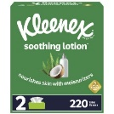

desinfectante de manos

papel de escribar papel de construccion

$10 por una camiseta de Tercer Grado (para ordenar)

